[鸦片战争中，清军真的用马桶来对抗英国的大炮吗？](https://mp.weixin.qq.com/s/gW1TuB56w2cBwbCLmRq76w)

**晚清沧海事 下卷 12**

第十二章  
**治理新疆（八）**

作者：罗马主义

1841年，英国远征军再次进攻广州，道光皇帝一看，周围年轻一点的将领，要不就是纨绔子弟，要不就是没有实际作战经验，唯一让他感到稍微有点放心的，就是已经70多岁的名将杨芳。

按照清朝中期的惯例，贵胄奕山被作为皇家的政治代表，杨芳被作为前线的军事总指挥，派往了广州。

开战之初，杨芳用他老师杨遇春最拿手的速战阵和英国人的线列阵形打了一仗，被英国人用准确射程远达两公里的12磅拿破仑炮，外加拥有150米的精确射程，刻有来复线的伯克燧发枪，打得落花流水。

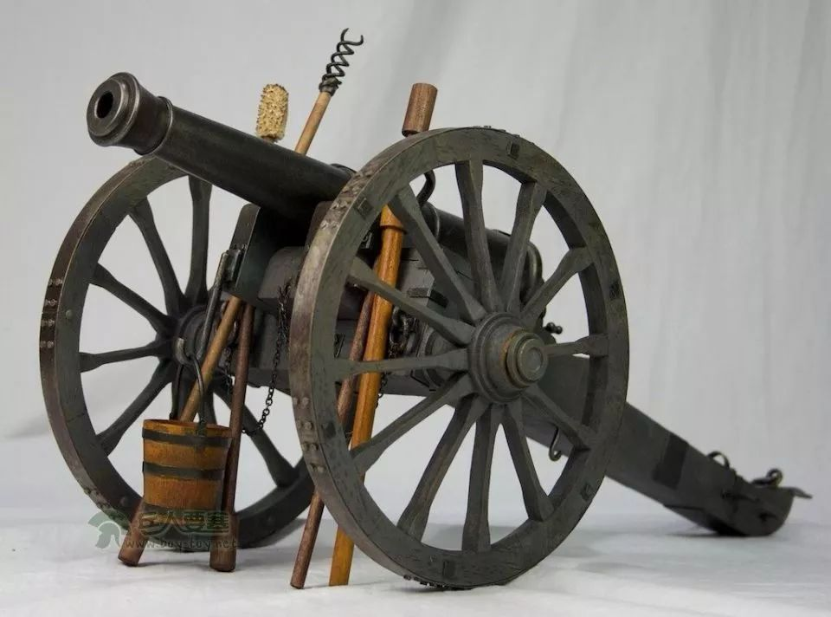

拿破仑炮

按照标准战术，杨芳最先派出袭扰敌人的弓骑兵，还没有进入弓箭射程，就受到了来复枪和火炮的打击，损失惨重，无法完成打乱敌人队形的任务。

随后跟进的清军火器部队，抬枪兵，鸟枪兵，要冲过将近100米的死亡线，才能进入50米的有效射程（根据杨遇春的书中记载，鸟枪的有效射程是八十步，抬枪是一百步，一步约合五尺），期间挨了对方五六轮齐射，死伤惨重。

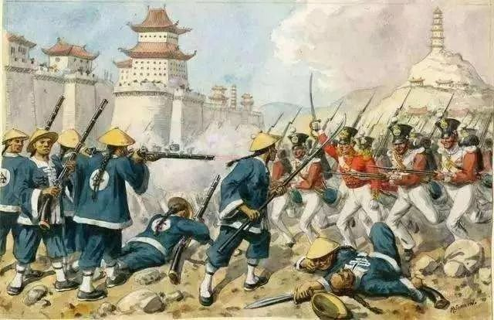

虽然全军将士冒着敌人的枪林弹雨，奋不顾身，拼命向前冲，但是徒留下一大堆尸体，最后也只有少量的虎衣藤牌兵冲入敌阵，可是由于人数太少，也在白刃战中被英军的刺刀墙打垮，全部牺牲。

杨芳打了这么多年的仗，第一次看见火器也可以这么威猛，惊得目瞪口呆，无奈之下，只有鸣金收兵。

这些都是大家已经知道的故事了，接下来的事情，才是我们要说的重点。

当天晚上，杨芳命令人到处去收集马桶，据说是他觉得英国人有妖术，于是决定要摆一个阴门阵，用脏物克制英国人的法术，于是闹出了一个轰动世界的大笑话，让中国人蒙羞了100多年。

在我没有看杨遇春的《武备制胜篇》之前，我对此也是深信不疑的，而且在本书的上卷也曾经提到过这件事，对于先辈们的愚昧，我们只能唉声叹气，没办法，谁让他们没文化呢！

可是当我看了杨遇春的秘籍以后，我才知道，事实根本就不是这么一回事，这是一个天大的冤案。

说到这里，再次感谢一下崇州市博物馆的濮馆长和另外一位馆长，我又忘了问名字了，还有帮我爬进柜子里拿书的小兄弟，实在是太感谢他们了，我估计杨遇春和杨芳如果九泉之下有知的话，也会因为能够得到正名的机会，想对他们说声谢谢。

周五我拍了这厚厚的三本书的以后，回来用了三天多的时间研究，主要是古文没有标点，生僻字又多，所以读起来很累。

但是我觉得这一切都是非常值得的，杨遇春的这本秘籍，实在是令人大开眼界，包罗万象，从如何观察气象，掌握潮汐的规律，从怎样利用地利，到如何选拔将领，组织军队，如何野战，如何守城，如何扎营，如何制造火器，全部都有详细的描述。

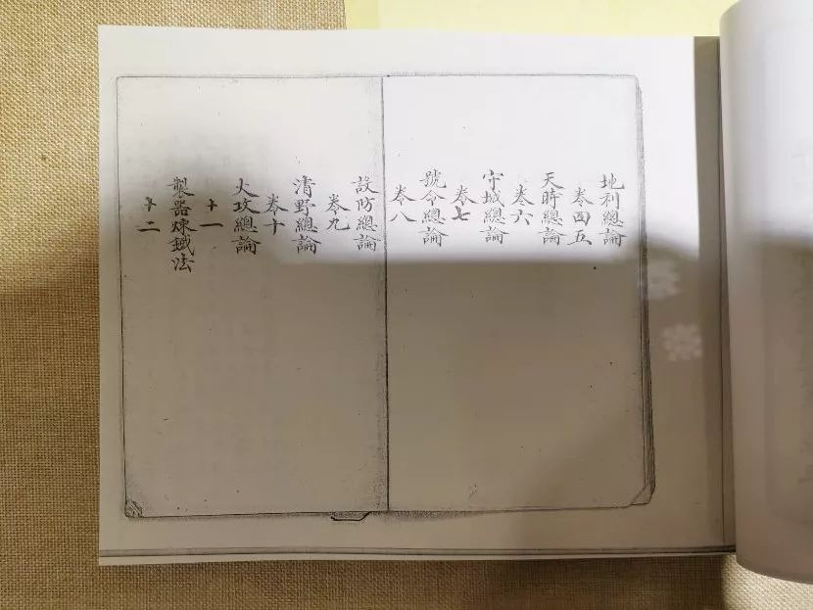

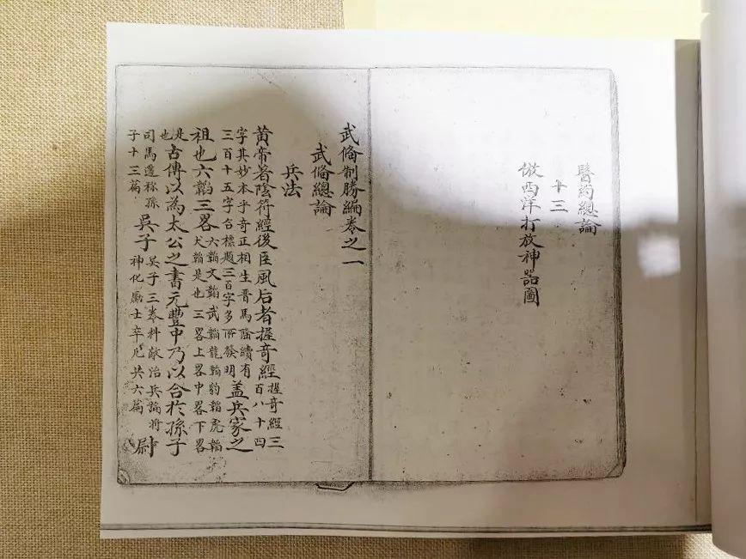

更神奇的是，在这本书中，有大量早期的化学武器制法，以及相应的解毒办法，基本上如果你要看过这本书的话，再穿越回去，开一个“五毒门”或者“霹雳堂”，是完全没有问题的。

而杨芳那天晚上搜集马桶，并不是要摆什么阴门阵，他是要制造一种化学武器，叫做《五里雾》，它的作用和催泪弹差不多，根据书上的描写，一旦气候合适，顺风释放，五里之内的人都会不停的鼻涕眼泪一把抓，如果趁机发动突击，就会大获全胜。

我把这种化学武器的配方放在下面，大家可以看一看，所以杨芳哪里是个傻帽，他精明的很，完全是抓住了重点，想用这种化学武器来让对方睁不开眼，不能正常瞄准，遏制对方的火器威力。

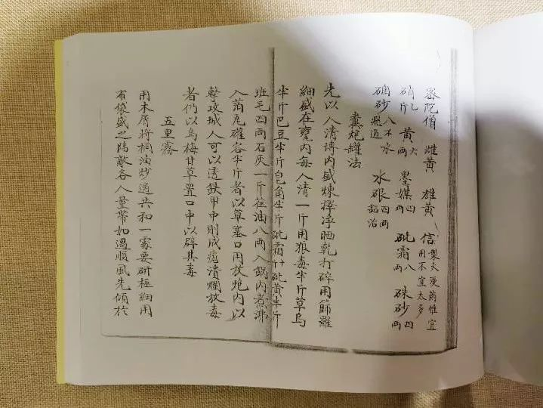

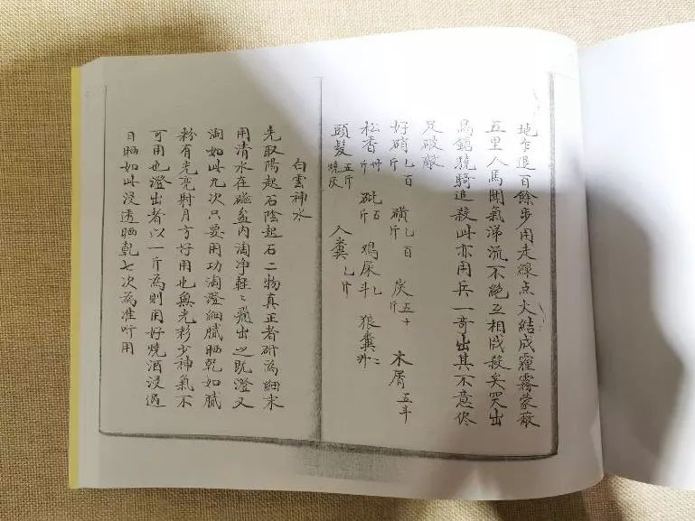

有人会说，你传上来的这页纸里，还有一个配方也用的是这个材料，但那个是守城用的，当时双方还在打野战，所以应该是《五里雾》。

看来我们真的冤枉他了。

而这种武器的制造方法，当时肯定是属于最高机密，所以很多读书人肯定也不知道，于是就觉得杨芳变态，因此留下来的记载都是，杨芳如何的愚昧透顶，居然想用阴门阵来破对方的大炮，但是事实哪里是这么回事！

如果要是我没看到这本书，我也坚信这个说法，那么这个冤案恐怕就永远没有机会澄清了。

杨遇春的这本书里，专门有一篇，讲外国人的火器，比较彼此之间的优缺点，让人略感意外。

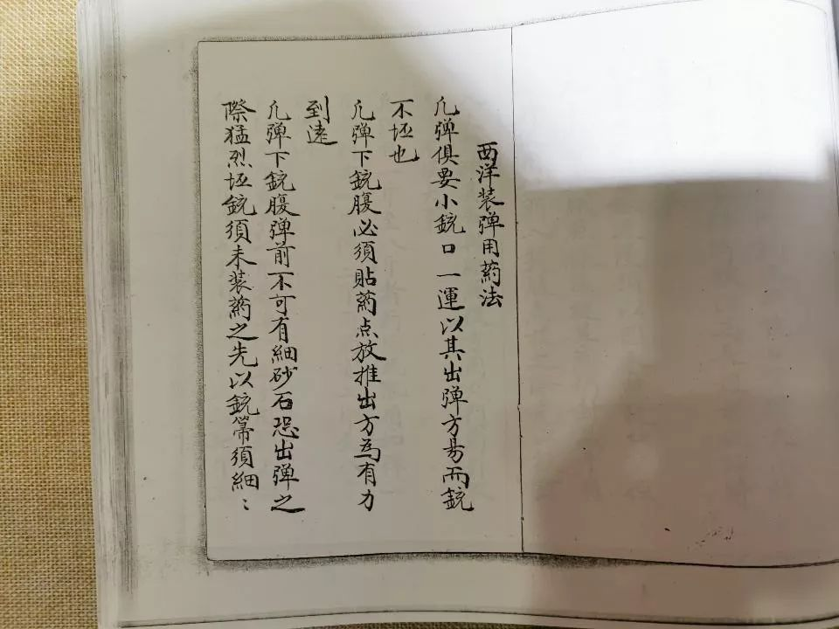

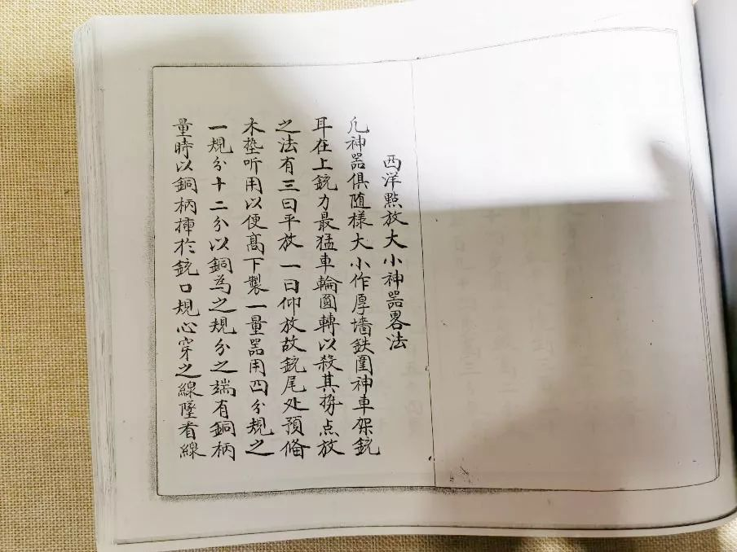

这说明清代的人，并不像我们想象的那样蒙昧无知，至少有一些人，还是对外面的世界很了解的。

杨遇春的这本书中，最让人称奇的部分，就是各类化学武器，我在其他古代书上，从来都没有看到过，比如什么白云神水，撒在人身上，让人立刻肌肤腐烂，各种下毒的方子，烧人的鬼火，粘在你身上，立马让你完蛋，基本上如果你学会了，就达到同金庸小说中的星宿门掌门人，“星宿老怪丁春秋”同一个级别的了。

这一部分让我看得毛骨悚然，浑身起鸡皮疙瘩。

这些具体的配方，我就不对外公示了，免得万一真的有效，我可担不起责任，我现在越来越相信，杨遇春真的是武林中的人，这本书完全就和天龙八部里，阿紫从丁春秋那里偷的秘籍差不多，不但有花样繁多的毒药，还有各种解药。

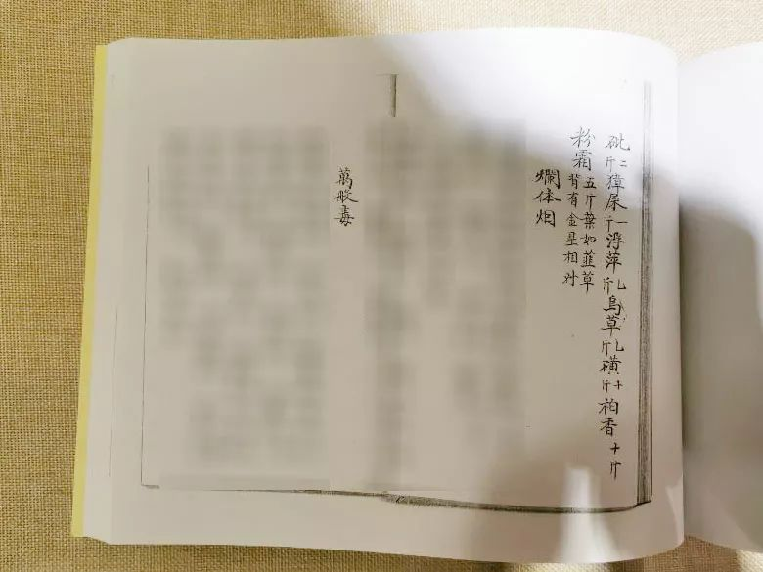

除了这些，这本书里还记载了一些军事上很实用的东西，比如烟雾弹的制作方法，我也是第一次在古籍里看到。

在进攻或者防守的时候，使用烟雾弹，这在中国军事史上，是闻所未闻的，总觉得应该是进入现代以后才有的事，可是实际上，清代的人早就把这些用在战争中了。

所以我发现，清代的人和我们想象之中，还是有很大的区别的。

从现有的资料来看，杨芳最初是到处搜集原材料，想制作《五里雾》，结果让不明真相的广州人，一个个大惊小怪，对他侧目而视。

但实际上，他并没有机会使用这个化学武器，因为他打输了以后，中英双方又开始和谈了，签了一个临时协议。

到了这个时候，杨芳认为清军肯定是打不过英军，所以主张不要破坏这个协议，老老实实的向皇帝汇报算了，当然，他还有一个小算盘，只要不是打仗的事，政治上的事关他屁事。

可是奕山不这么想，打仗的事和他无关，但是政治上的事全部要由他来担当。

奕山当然不想背这个黑锅，万一他私下签订的这份协议，激怒了皇帝，他就吃不了兜着走了。于是，他就一直琢磨着搞点小动作，想把这个协议废了。

清军最后一次主动发起攻击，就是奕山背着杨芳偷偷干的，半夜火攻英军舰队，结果英军早就通过分布在广州城里的大量间谍，掌握了情报，把清军再次打得大败。

杨芳为了奕山不和他商量，擅自用兵这事，还和奕山大吵一架，甚至拔剑相向，虽然政治上的事和他无关，但是打了败仗，那是要算在他头上的。

随后英军发动报复性攻击，开始进攻广州城，杨芳以七十多岁的高龄，搬了一把板凳坐在城门楼上，亲自指挥防守，火箭和炮弹不停的从耳旁呼啸而过，众人劝他下城，他毫无惧色，笑着说：“丑虏要击死老子耶？”坚决不退，可见杨芳还是一条真正的汉子。

战斗没打多久，奕山就被吓破了胆，很快就竖起了白旗，宣布投降，签订了《广州条约》，所以并没有文献证明，杨芳真的使用过这个化学武器，因此我们也就无法知道，这个化学武器是否真的有效了。

反正配方我已经公布出来了，有兴趣的朋友可以自己去考证一下，不过万一真的有效，伤人伤己的话，后果自负，出了什么问题，千万不要找我。

好了，闲话少说，我们又书归正传，继续讲南疆的故事。

1826年农历10月初六，56岁的固原提督杨芳，奉长龄，杨遇春之令，率领3600人，前去进攻柯尔坪，就是今天的柯坪县附近。

柯尔坪这个地方距离阿克苏300多里地，其中有150里地的戈壁，剩下的就是山地，所以易守难攻，有大约3000多穆斯林极端分子聚集在此，张格尔又派来了1000多援兵。

虽然敌人的总数并不是很多，但是如果不端掉这个地方，清军南下的话，这些人很可能会趁机进攻阿克苏，或者袭击清军的粮道，始终是一个隐患，所以杨遇春认为必须拿下这里。

七天以后，杨芳率领的军队，一路穿过了戈壁，翻过几座高山以后，终于到达了距离柯尔坪60里地的和色尔湖旁，由于一路上走得人困马乏，好不容易看到一个风景秀美之地，于是杨芳决定在这里暂做休息。

为什么我们要提这么一件琐碎的事情呢？主要是一直有读者有疑问，他们觉得几百公里很近，现在开车就是半天一天的时间，走路也不应该会那么久，而我老是说要走很久很久，动辄10天半个月的，他们表示不相信，觉得我有点夸大，希望我能给他们一个证据。

杨芳率领600多骑兵，不到3000步兵，是农历10月6号出发的，10月13号到达和色尔湖，七天走了240里地，也就是120公里，这说明在戈壁山地上行军，步兵平均每天只能走17公里左右，这件事被记录在长龄杨遇春联名写给道光皇帝的奏折上，所以是可信的。

因此古代的时候要走600公里，自然要走一个月，这是很正常的，而且杨芳的兵走到这里的时候，已经累得上气不接下气了，必须要休息一天，才能去进攻柯尔坪。

所以古代的时候在新疆打仗，真的很难，千万别拿今天开车来做比较，也别给我讲你骑自行车，几天就骑了几百公里的故事，那会根本就没有路，没法比。

好了，我这里就把读者提的这个问题，但是做了一个交代了。

杨芳一看湖边水草肥美，于是就说大家在这里安营扎寨，休息休息，养足了体力再去进攻柯尔坪吧，因为古代打仗也是一个重体力劳动，必须要体力充沛才行。

于是大家赶紧埋锅造饭，洗洗睡了。可是没有想到，第2天半夜的时候，穆斯林军派出了200多人，准备夜袭清军。

可惜的是，他们还没有靠近，就被清军发现了，说到这里，我们又得提提杨遇春那本书，他对如何安营扎寨，睡个好觉这件事上，至少写了几十篇字，要注意的事情之多，简直超乎了常人的想象。

光是一个怎么安排哨兵的事情，就写了好几篇，怎么样布明哨，怎么样设暗哨，怎么样夜间巡逻，怎么样预设伏兵，哪些情况该怎么处理，分门别类的做了说明。

在杨遇春手下当兵，记不住这么一大堆规矩，那可有你的好果子吃。

长官问你的时候，要是回答不上来，立刻请你享受20军杖，晚上执勤的时候做错了，割掉一个耳朵，看你以后知不知道听话，如果睡着了，对不起，斩立决，你就永远的睡下去吧！

所以在这样严格的要求下，你要是想偷袭清军大营，那可是一个高难度的活，穆斯林叛军本以为月黑风高，可以打清军一个措手不及，可是没有想到，远远的就被清军的暗哨发现了。

结果穆斯林叛军还没有靠近清军大营，立刻就被伏兵袭击，当场就被击毙30多人，活捉一人，剩下的全部做鸟兽散。

结果穆斯林叛军偷鸡不成，反蚀了一把米，杨芳通过审讯俘虏，立刻把敌人了解得清清楚楚，于是兵分三路，一路由我们前面提到过的锡伯族将领额尔古伦，带领300多名锡伯族重甲弓骑兵，1100名步兵，进攻南庄。

然后又命令手下副将胡超率领900名绿营士兵，进攻北庄，他自己则带了800多名士兵作为总预备队，切断两庄之间的联系，随时准备支援南北两翼，然后又留了几百人防守和色尔湖旁的营地。

副将胡超率领的900名士兵刚刚逼近了北庄，就发现已经有2000多名穆斯林叛军，在庄外列队迎战。

胡超一看，敌人排了一个纵列阵型，前排全是火绳枪兵，对付他们的最好办法，就是直接用骑兵冲击。

于是胡超也没有多想，立刻派出三百多名披挂重甲的绿营马队，手持长矛，从中央冲击敌人的队形，同时步兵跟上。

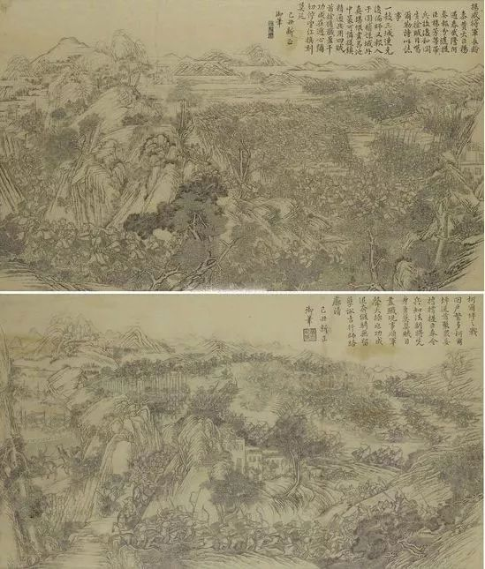

柯尔坪之战

可是没有想到敌人耍了一个花招，骑兵冲近了以后，敌人并不急着开枪，而是突然把火绳枪传到后排，然后从后排把刚才藏起来的长矛传到前排来。

清军的骑兵冲近之后，突然发现无数根长矛指向他们，冲在最前面的旗手闫文玉第一个被扎下了马，随后冲在前面的骑兵不是战马被扎到，就是人被挑了下来。

然后穆斯林叛军后排的火枪兵，对着高高骑在马上的清军，就是一阵齐射，打的清军纷纷坠马，这么妙的战术，穆斯林怎么会玩呢？当然是英国人教的！

就在这个时候，也在骑兵冲锋队伍里的清军将领胡超，发现情况不妙，穆斯林叛军的长矛墙根本就冲不过去，骑在马上又要挨枪子，这该怎么办呢？

如果再过几十年以后，绿营将领遇到这个情况，他会做的唯一事情，就是调转马头，立刻逃跑。

可是这个时候，一旦要跑的话，穆斯林趁机一追，他们的人数，本来就是清军的2倍，立刻就会把清军打得落花流水，搞不好直接全军崩溃。

而此时此刻，清军还充满了尚武精神，胡超急中生智，立刻从马上跳了下来，举起一根长矛，就向敌军冲了过去，其他清军骑兵纷纷效仿，全从马上跳了下来，双方开始了短兵相接。

这样一来，穆斯林后排的火绳枪就发不上力了，打不着下了马的清兵，双方立刻变成了一场群殴，很快，跟在骑兵后面的清军步兵也冲了上来，加入了肉搏战。

这个时候该怎么办？被张格尔派来的浩罕指挥官玉奴思懵了，英国人没教过他，发生了这种情况该怎么解决。

就在他一犹豫的时候，清军的步兵已经靠近，他们不是普通的步兵，而是最强悍的白刃战高手，手持钢刀盾牌的虎衣藤牌兵。

虽然藤牌兵冲入敌阵并不容易，可是只要一旦冲进去，双方变成贴身格斗以后，拿着长矛的穆斯林士兵，对近在咫尺的虎衣藤牌兵，就彻底毫无办法，立刻变成了一群待宰的羔羊，在虎衣藤牌兵的砍杀下，鲜血四溅，肢体横飞。

很快，越来越多的藤牌兵，设法冲入了敌人的长矛阵，战斗迅速就变成了一场屠杀，钢刀在穆斯林士兵的眼前飞舞，把他们一个个劈成了两半，惨叫声，悲呼声，充满了整个战场，仿佛是进入了地狱一般。

穆斯林叛军慌了，不知道怎么调整这个战术上的弱点，只是傻傻的看着一个又一个手持短刀的清军冲入矛阵，听任周围的人被砍的血肉横飞，一个个惊恐万分，但却毫无办法。

战斗变成了最原始的冷兵器对杀，穆斯林数量占优的火枪兵完全帮不上忙，只能把火枪当成木棍，在人群中参加肉搏，但那里是专业白刃战高手藤牌兵的对手。

最后穆斯林叛军，面对一堆一堆被砍到的尸体，终于崩溃了，所有的人都丢下了武器，开始了没命的逃跑，他们想跑向南庄，而就在这个时候，在南庄的穆斯林叛军，也被锡伯族将领额尔古伦击败，正向北庄逃跑。

逃跑的双方，遇到了正在路中间等着的杨芳的后备队，立刻又遭到了一轮无情的砍杀。

于是所有的穆斯林叛军，乱成了一团，像无头苍蝇一样，四处乱跑，向他们能看到的一切能逃跑的方向乱窜。

而清军则是分散开来，在他们的屁股后面拼命追杀，一直追到了方圆十里地外，绝不放过任何一个叛军。

到处都是穆斯林叛军的尸体，最后除了七十三名俘虏以外，所有的穆斯林叛军全部被杀光。

这一天杨芳大获全胜，以损失了不到二百人的代价，击毙了穆斯林叛军三千多人，包括来自浩罕国的多名将领，有伊瞒、玉努斯、若倚木、托胡坦等等，没有一个人逃脱。

这一仗极大的提升了清廷的威望，让南疆还没有叛乱的，或者是首鼠两端的穆斯林，彻底不敢轻举妄动，一举稳定了阿克苏一带的形势，为清军南下，扫平了后顾之忧。

那你可能会问了，穆斯林叛军这么菜，为什么英国人就不到现场来帮帮忙呢？实际上，这个时候英国人已经离开了南疆，他们为什么走了呢？

**欲知后事如何，请听下回分解，如果觉得本文可读，请分享到朋友圈，谢谢大家。**

**晚清沧海事（上卷）**

[晚清沧海事 1：序，一个流传已久的谎言](http://mp.weixin.qq.com/s?__biz=MzU0Mjc2OTkzNQ==&mid=2247483846&idx=1&sn=a98e6f2c09cacfc871e85017465d8afb&chksm=fb14d7a6cc635eb012436f3d46bf52071da509f44997a0b8b76d70b0a7d77b063b475ee606d6&scene=21#wechat_redirect)

[晚清沧海事 2：各种洋鬼子们](http://mp.weixin.qq.com/s?__biz=MzU0Mjc2OTkzNQ==&mid=2247483858&idx=1&sn=7ef1461b68c8a988c43de0e06a72dc74&chksm=fb14d7b2cc635ea4bdf750d2103adca9910c559c13cc6007fc97e4fc03b888169e4f89fc943e&scene=21#wechat_redirect)

[晚清沧海事 3：耶和华和他的儿子们](http://mp.weixin.qq.com/s?__biz=MzU0Mjc2OTkzNQ==&mid=2247483872&idx=1&sn=d3f38e6522ba991a181bc8c93effbcbe&chksm=fb14d780cc635e968645a2b88f1f4fb7bf20aa617ca7c52c80440a7679a8a96bcf64060147ae&scene=21#wechat_redirect)

[晚清沧海事 4（上）：心在麦加的中国人](http://mp.weixin.qq.com/s?__biz=MzU0Mjc2OTkzNQ==&mid=2247483957&idx=1&sn=d6b972ab195e6fe6c73468bd9944b72c&chksm=fb14d455cc635d43583405413beb0f395a3e649731402835579d4af6686f71c8bd00d63ba9df&scene=21#wechat_redirect)

[晚清沧海事 4（下）：前进路上的绊脚石](http://mp.weixin.qq.com/s?__biz=MzU0Mjc2OTkzNQ==&mid=2247483999&idx=1&sn=62320ac5bab8706509ff732b33ea9b14&chksm=fb14d43fcc635d296c8e950bf061b5c942a64bdf664ffb3d3a3a880884e0df04d33c0c9595a7&scene=21#wechat_redirect)

[晚清沧海事（漫画彩蛋版一）](http://mp.weixin.qq.com/s?__biz=MzU0Mjc2OTkzNQ==&mid=2247484037&idx=1&sn=3c77c0273914f7c24dcca5634e31fef7&chksm=fb14d4e5cc635df3d01aeea65c4ac6318ed535074f8d78d9bef622e56df3d7cb932a429a1ec4&scene=21#wechat_redirect)

[晚清沧海事 5（上）：爱国者](http://mp.weixin.qq.com/s?__biz=MzU0Mjc2OTkzNQ==&mid=2247484067&idx=1&sn=a0d87b6ec1bff902df8efa0523fd158b&chksm=fb14d4c3cc635dd5f6301b9daa96861117110659b06ef4568569cdb26c9705e9a0828140e50f&scene=21#wechat_redirect)

[晚清沧海事 5（下）：那些年，那些事，那些被掩盖的真相！](http://mp.weixin.qq.com/s?__biz=MzU0Mjc2OTkzNQ==&mid=2247484088&idx=1&sn=50c2f39030d03816d81f18feb78605f3&chksm=fb14d4d8cc635dce9f4b64e9e5cad31136456d1e398d6515ca753014641b68f149606f59b9f1&scene=21#wechat_redirect)

[晚清沧海事 6：潜伏，一个大阴谋是怎样炼成的？](http://mp.weixin.qq.com/s?__biz=MzU0Mjc2OTkzNQ==&mid=2247484097&idx=1&sn=919edde52aad692cdd9e4a953e0fdd24&chksm=fb14d4a1cc635db773d10a158657e9fe550721726c4ddce607f2d1c5a8b62be03f164f6c859e&scene=21#wechat_redirect)

[晚清沧海事 7：一个改变历史走向的抉择](http://mp.weixin.qq.com/s?__biz=MzU0Mjc2OTkzNQ==&mid=2247484108&idx=1&sn=8352854cf9c38b927da105c8e41b50a0&chksm=fb14d4accc635dba1e06975e3d88869b081270c17e7915f70ef083dfffe903c869a3f69f0562&scene=21#wechat_redirect)

[晚清沧海事 8：最后的满洲武士](http://mp.weixin.qq.com/s?__biz=MzU0Mjc2OTkzNQ==&mid=2247484122&idx=1&sn=9c0b266e12b2d8b070fda1bf4622bb20&chksm=fb14d4bacc635dac631ef801273e128dea9161862c4071756a386b3afd2387eb2f2f98c1f56d&scene=21#wechat_redirect)

[晚清沧海事 9：富贵险中求，不拿命来换！](http://mp.weixin.qq.com/s?__biz=MzU0Mjc2OTkzNQ==&mid=2247484132&idx=1&sn=19ede71685995c6ef1372ebe5e611de0&chksm=fb14d484cc635d920d764449b0467c849f9fbd61b8982befe5cd011f58439c8cb0ad3bdb0f67&scene=21#wechat_redirect)

[晚清沧海事 10：山雨欲来风满楼](http://mp.weixin.qq.com/s?__biz=MzU0Mjc2OTkzNQ==&mid=2247484137&idx=1&sn=81cacdc5539096fae21f0a0f0847eecc&chksm=fb14d489cc635d9f7c31906852befe49d0fcb4a9080bede330a8e91de9f088f6d59783571c5c&scene=21#wechat_redirect)

[晚清沧海事 11：西北大叛乱](http://mp.weixin.qq.com/s?__biz=MzU0Mjc2OTkzNQ==&mid=2247484150&idx=1&sn=8a1682e84b7091675b90415d1312938d&chksm=fb14d496cc635d8022c7300bd04cf30b69d2d4db685c6849a2c1c143f001b1b773883a9db649&scene=21#wechat_redirect)

[晚清沧海事 12：大英雄](http://mp.weixin.qq.com/s?__biz=MzU0Mjc2OTkzNQ==&mid=2247484157&idx=1&sn=b250eb3ccf8990686d9f3332fe1979be&chksm=fb14d49dcc635d8b7af012dc1043eaa809b5b3ce4aa14cae1ceadcc5d0c4ed0c64f7a989fbd6&scene=21#wechat_redirect)

[晚清沧海事 13：长壕之战](http://mp.weixin.qq.com/s?__biz=MzU0Mjc2OTkzNQ==&mid=2247484167&idx=1&sn=7308bbd0f879b2d4a3c96bc961c6aef4&chksm=fb14d567cc635c718e59632529f5f156121d031ae6b8dec02b9810061c03ca414cdd455b7acd&scene=21#wechat_redirect)

[晚清沧海事 14：交口之战](http://mp.weixin.qq.com/s?__biz=MzU0Mjc2OTkzNQ==&mid=2247484175&idx=1&sn=aa4c0824898616289decf11a976112f2&chksm=fb14d56fcc635c791b97a3c2bb5f05578b4e2aae4136f53f915275c3744b83b63943e5c54c52&scene=21#wechat_redirect)

[晚清沧海事 15：甘宁叛乱](http://mp.weixin.qq.com/s?__biz=MzU0Mjc2OTkzNQ==&mid=2247484180&idx=1&sn=d4387287e3fdd5e2cb3bb21aa3639ea4&chksm=fb14d574cc635c62d7bf4a72d27d480ae3c61b5cde7b5927337c1e611bc4d9df04087da7dbe3&scene=21#wechat_redirect)

[晚清沧海事 16：一个高干子弟，是怎样搞砸西北平叛的？！](http://mp.weixin.qq.com/s?__biz=MzU0Mjc2OTkzNQ==&mid=2247484185&idx=1&sn=c48eb724da9a1c027548a1f6e0ac81e2&chksm=fb14d579cc635c6f06c0e902d971ef8686934b9937fba963d87635c6fe4b0a0758168b213cc6&scene=21#wechat_redirect)

[晚清沧海事 17：西北崩盘](http://mp.weixin.qq.com/s?__biz=MzU0Mjc2OTkzNQ==&mid=2247484194&idx=1&sn=0899f9db1c3186a47f482ba29a0b603a&chksm=fb14d542cc635c54dee67d90dc72eba0e3da73bee956e27d37fc7b51fa522a1c25824b398c2b&scene=21#wechat_redirect)

[晚清沧海事 18：四面楚歌（上）](http://mp.weixin.qq.com/s?__biz=MzU0Mjc2OTkzNQ==&mid=2247484204&idx=1&sn=fcb81bc49ace438e03b4853cf7fb4a56&chksm=fb14d54ccc635c5a4fe0b3caf877f2715351cc657423ca826b14bd7574a4260f8a2c638a01c2&scene=21#wechat_redirect)

[晚清沧海事 19：四面楚歌（下）](http://mp.weixin.qq.com/s?__biz=MzU0Mjc2OTkzNQ==&mid=2247484215&idx=1&sn=7d7cdcf957f2ff06b47f91e999d19cb5&chksm=fb14d557cc635c41083cc77b3465df9764a6ad6d6bb07d9182b36da0a5e2a25e9345930763e3&scene=21#wechat_redirect)

[晚清沧海事 20：至暗时刻](http://mp.weixin.qq.com/s?__biz=MzU0Mjc2OTkzNQ==&mid=2247484223&idx=1&sn=c3697701833bee7ca894dc5c156f7be0&chksm=fb14d55fcc635c49528b66d3b9cf5fcdfde3a27b7db83d981f59b37c27c4fc9d4d5a3ff049fb&scene=21#wechat_redirect)

[晚清沧海事 21：乱世奇才](http://mp.weixin.qq.com/s?__biz=MzU0Mjc2OTkzNQ==&mid=2247484232&idx=1&sn=026e637d10cb67cb8d690e3de22b4cce&chksm=fb14d528cc635c3e7d1717ba4730c2b63620069b0e23509b2085e74811d60b91d60f11438abc&scene=21#wechat_redirect)

[晚清沧海事 22：国士无双](http://mp.weixin.qq.com/s?__biz=MzU0Mjc2OTkzNQ==&mid=2247484249&idx=1&sn=618d69a32df21eda5e2e39af8bd1270b&chksm=fb14d539cc635c2feb42dd5cb6b68a1a14fb1e6ae8e8c615e8384ad5681de5c411b36b0aa6e8&scene=21#wechat_redirect)

[晚清沧海事 23：大河九曲](http://mp.weixin.qq.com/s?__biz=MzU0Mjc2OTkzNQ==&mid=2247484253&idx=1&sn=e7daab119e7f5cac4ce859f3c68d88b6&chksm=fb14d53dcc635c2bd58c4a1ca8d05a0031dd9351fcbcf76a62c00191323e33d8bfc248421d80&scene=21#wechat_redirect)

[晚清沧海事 24：小强之死](http://mp.weixin.qq.com/s?__biz=MzU0Mjc2OTkzNQ==&mid=2247484257&idx=1&sn=f37ec3485d7af84e9d78d220fbf4b4a8&chksm=fb14d501cc635c17521c557082cea67a442ce26a43532bc839629da43b69cac3d971f2c622b2&scene=21#wechat_redirect)

[晚清沧海事 25：曾参杀人](http://mp.weixin.qq.com/s?__biz=MzU0Mjc2OTkzNQ==&mid=2247484262&idx=1&sn=6a26118fac8fb4538182265a5df85cdc&chksm=fb14d506cc635c104fe174c1fb3ac14a7bd2fc1eb3a087e06e5011857de5f38dd96fc82c43fd&scene=21#wechat_redirect)

[晚清沧海事 26：两杆大烟枪（上）](http://mp.weixin.qq.com/s?__biz=MzU0Mjc2OTkzNQ==&mid=2247484269&idx=1&sn=b9cf18f41843dfe52104f6b3bebd3c1c&chksm=fb14d50dcc635c1b563a62a98a71f0de39413aaf7502aa05541084098a8512f5ca23c7b9ea4f&scene=21#wechat_redirect)

[晚清沧海事 27 ：两杆大烟枪（下）](http://mp.weixin.qq.com/s?__biz=MzU0Mjc2OTkzNQ==&mid=2247484275&idx=1&sn=a6197518e46ea49994225c4efdebc26d&chksm=fb14d513cc635c050d9a306a20a7ee203e65ab127a35602107397dfbe8457ae4d2f3830321e1&scene=21#wechat_redirect)

[晚清沧海事 28 ：蝴蝶效应](http://mp.weixin.qq.com/s?__biz=MzU0Mjc2OTkzNQ==&mid=2247484286&idx=1&sn=b4f28ba93866ca7394710da16baabf5e&chksm=fb14d51ecc635c085c2d42cc00efbbbe2b95982c5bd3fb93042a9c7997b4e2b8a0c2dc7fc197&scene=21#wechat_redirect)

[晚清沧海事 29：西北偏北](http://mp.weixin.qq.com/s?__biz=MzU0Mjc2OTkzNQ==&mid=2247484293&idx=1&sn=3a3a4e1115928ac9809915961691e21d&chksm=fb14d5e5cc635cf3a01ce5d9ed987a036d02005d038c4b45e3ab47f9492461802ce6ca045ac6&scene=21#wechat_redirect)

[晚清沧海事 30：总得有人站出来！](http://mp.weixin.qq.com/s?__biz=MzU0Mjc2OTkzNQ==&mid=2247484304&idx=1&sn=facbaeb62a4e0bc69d17499b47d681af&chksm=fb14d5f0cc635ce6bb44f8814e99d99f84b70cfb8976e6dc0ccba2921d39c3a54595f003393b&scene=21#wechat_redirect)

[晚清沧海事 31：艰难时刻](http://mp.weixin.qq.com/s?__biz=MzU0Mjc2OTkzNQ==&mid=2247484313&idx=1&sn=d9ae921cbfd37b450b00040feb4b26ab&chksm=fb14d5f9cc635cef6f4e4774535185a84c648974e1b7b354c7297f8653ecf3c918b5683d4e4b&scene=21#wechat_redirect)

[晚清沧海事 32：太阳照常升起](http://mp.weixin.qq.com/s?__biz=MzU0Mjc2OTkzNQ==&mid=2247484319&idx=1&sn=ce5b03631796ee63856d1e3d61070c96&chksm=fb14d5ffcc635ce991e2437054cf04e8f3f77ccd162165edec9bf0765bc8498651fb62cc64c6&scene=21#wechat_redirect)

[晚清沧海事 33：命运之神](http://mp.weixin.qq.com/s?__biz=MzU0Mjc2OTkzNQ==&mid=2247484328&idx=1&sn=3578dde6cf6f10f0144f6425c27d3bd7&chksm=fb14d5c8cc635cdebefedc12da5c8d0f1d4a373fe961a40784bee9c3c9765be48cc34b48be2f&scene=21#wechat_redirect)

[晚清沧海事 34：历史的记忆](http://mp.weixin.qq.com/s?__biz=MzU0Mjc2OTkzNQ==&mid=2247484333&idx=1&sn=02e4d2192bc1fceb7b498ec4f76df89a&chksm=fb14d5cdcc635cdb842f2c80477c4cd151b8217f07166faaf494bbc2f2e9c7ee0b0f670901c1&scene=21#wechat_redirect)

[晚清沧海事 35：洮河血渡](http://mp.weixin.qq.com/s?__biz=MzU0Mjc2OTkzNQ==&mid=2247484338&idx=1&sn=3936be379e9105b16476f6fbe503f5f3&chksm=fb14d5d2cc635cc4fb16ed3d9561ccefb7008872e4146a2fd0653ecc0188bfb8b2ceb0b8963a&scene=21#wechat_redirect)

[晚清沧海事 36：兵伐古道](http://mp.weixin.qq.com/s?__biz=MzU0Mjc2OTkzNQ==&mid=2247484362&idx=1&sn=1644db5699a1eab79a9c81cc03f7e38c&chksm=fb14d5aacc635cbc0d198d4ee6d81972cef26b25f8396d37d2c87c28ae2444d7edd481e9cd04&scene=21#wechat_redirect)

[晚清沧海事 37：冰髅血沙](http://mp.weixin.qq.com/s?__biz=MzU0Mjc2OTkzNQ==&mid=2247484373&idx=1&sn=7af9980515ef3fdfa3402bf968817fa0&chksm=fb14d5b5cc635ca37ea105cae1347bc094055ae93f8a35d09c2329e7b2ec5c5b9eca63bb3f04&scene=21#wechat_redirect)

[晚清沧海事 38：历史的轮回](http://mp.weixin.qq.com/s?__biz=MzU0Mjc2OTkzNQ==&mid=2247484388&idx=1&sn=44d6fe6a55c9c75603718d737a2883dd&chksm=fb14d584cc635c9210a0253a75d27efe1f02951b4857a440d179ef0b7ca7f996a2714e96eefd&scene=21#wechat_redirect)

[晚清沧海事 39：鏖战河湟](http://mp.weixin.qq.com/s?__biz=MzU0Mjc2OTkzNQ==&mid=2247484397&idx=1&sn=54773c0f1f014e2da55d46b0a8fe1b3c&chksm=fb14d58dcc635c9bf04d0e9311e4995eec3e52f0177af740dc58d072ad9deec8fa35d17f0b1f&scene=21#wechat_redirect)

[晚清沧海事 40：霜血铁衣](http://mp.weixin.qq.com/s?__biz=MzU0Mjc2OTkzNQ==&mid=2247484449&idx=1&sn=dbad5e2eacaa3e1c8dced75d7ce76f3b&chksm=fb14d241cc635b573e936988e8878a858d5ab81a67d790d0f323523de8ea2361171c7b28f584&scene=21#wechat_redirect)

[晚清沧海事 41：二桃杀三士](http://mp.weixin.qq.com/s?__biz=MzU0Mjc2OTkzNQ==&mid=2247484459&idx=1&sn=525da8cbfe131d84b626c6f72d83695a&chksm=fb14d24bcc635b5d0179cf632798aad836579ed0661a279e2b82fa6341bfd8a331cc15990502&scene=21#wechat_redirect)

[晚清沧海事 42：战河西定关内，破教宦安穆民](http://mp.weixin.qq.com/s?__biz=MzU0Mjc2OTkzNQ==&mid=2247484472&idx=1&sn=7a95af5c607a4b570d6541d8245f19b0&chksm=fb14d258cc635b4e0964d05c8c04ec0279ebfeec98f296bcdacf4376a925dee99cde259c9ed8&scene=21#wechat_redirect)

[晚清沧海事 后记一：史文献证明，同治事变是一小撮极端穆斯林挑起的！](http://mp.weixin.qq.com/s?__biz=MzU0Mjc2OTkzNQ==&mid=2247484489&idx=1&sn=c0a4e0c2ad1360175e48aff82606ad49&chksm=fb14d229cc635b3ff084f7925c99ba933147e03e095b41bb54b45ae11f3aad3347ac433f8419&scene=21#wechat_redirect)

**晚清沧海事（下卷）**

[晚清沧海事 1：搞乱新疆的那个谎言，究竟说了些什么？](http://mp.weixin.qq.com/s?__biz=MzU0Mjc2OTkzNQ==&mid=2247484501&idx=1&sn=6595b7b607157d50afc25a2d51336825&chksm=fb14d235cc635b23856d920ec5a3fa182cc673fdae099723c7f13d88967603bd8377632aec1e&scene=21#wechat_redirect)

[晚清沧海事 2：神棍，骗子和香妃](http://mp.weixin.qq.com/s?__biz=MzU0Mjc2OTkzNQ==&mid=2247484523&idx=1&sn=d004bfc01aaee433a6fb3cb249af1d4b&chksm=fb14d20bcc635b1d2cbe7b10b034aa02627d2616b1bab7b20de6dc7d7da31ee3ac3dc0f9e19f&scene=21#wechat_redirect)

[晚清沧海事 3：伟大的诗人，六世达赖仓央嘉措为什么非杀不可？](http://mp.weixin.qq.com/s?__biz=MzU0Mjc2OTkzNQ==&mid=2247484549&idx=1&sn=d7bc6095036eefa94cba6e88b45c9c88&chksm=fb14d2e5cc635bf3166c06225589ea45dceb8c26f109df8f649705915bdd34bd8e9682911e2d&scene=21#wechat_redirect)

[晚清沧海事 4：为什么极少数的伊斯兰教精英，容易走向极端？](http://mp.weixin.qq.com/s?__biz=MzU0Mjc2OTkzNQ==&mid=2247484609&idx=1&sn=66fe4b218bf48a953b1b2f2777c38e20&chksm=fb14d2a1cc635bb7af349ddeeb1f016dc1ca3a905bbcd2af712befffc2beddb0bf6f2deca3d9&scene=21#wechat_redirect)

[晚清沧海事 5：征服新疆（一）千里奇袭](http://mp.weixin.qq.com/s?__biz=MzU0Mjc2OTkzNQ==&mid=2247484647&idx=1&sn=5870be3f4e01498e2122617f8ac8f9f7&chksm=fb14d287cc635b916906e198703659d6458f0a8b0ee658ff143d87ef757095642681c2b60c1b&scene=21#wechat_redirect)

[晚清沧海事 6：征服新疆（二）孤胆英雄](http://mp.weixin.qq.com/s?__biz=MzU0Mjc2OTkzNQ==&mid=2247484653&idx=1&sn=a3e06d0f7fef1f8fd443157184b6ac0b&chksm=fb14d28dcc635b9b3f44dce7d5fdb7c2d56e6944e911c3e19712cd79601eb2b9a74f400ffbfc&scene=21#wechat_redirect)

[晚清沧海事 7：征服新疆（三）成事在天](http://mp.weixin.qq.com/s?__biz=MzU0Mjc2OTkzNQ==&mid=2247484658&idx=1&sn=f93498d917f31e68a771bd66399478fa&chksm=fb14d292cc635b84cd49f9574b746204b5f76acad7ad5fb92f7aef9d1e40050a0338b8e02bdc&scene=21#wechat_redirect)

[晚清沧海事 8：征服新疆（四）谋事在人](http://mp.weixin.qq.com/s?__biz=MzU0Mjc2OTkzNQ==&mid=2247484666&idx=1&sn=cac7744823343d58cb67465635018955&chksm=fb14d29acc635b8c7d98869eaeacadcd5e31773f921ca1ecd66f29109f7a30e8e9659d62dbbc&scene=21#wechat_redirect)

[晚清沧海事 9：征服新疆（五）纵虎归山](http://mp.weixin.qq.com/s?__biz=MzU0Mjc2OTkzNQ==&mid=2247484681&idx=1&sn=11d1d5152a5f1d031de77ddd7fa689b7&chksm=fb14d369cc635a7f7cb4b5c214a43d1a5caa14b18fb65fe078dac784ee239173cf710116938c&scene=21#wechat_redirect)

[晚清沧海事 10：征服新疆（六）魔高一尺](http://mp.weixin.qq.com/s?__biz=MzU0Mjc2OTkzNQ==&mid=2247484692&idx=1&sn=b3b3b03399d4990c7324facd65138b2d&chksm=fb14d374cc635a62a109599d6e7c6e1f6f108dcf97a412e77c28a572d74a71bb08b7fab2bb76&scene=21#wechat_redirect)

[晚清沧海事 11（上）：征服新疆（七）道高一丈](http://mp.weixin.qq.com/s?__biz=MzU0Mjc2OTkzNQ==&mid=2247484704&idx=1&sn=498d199b4fa285cf628940baed8da375&chksm=fb14d340cc635a5645f62e419e724d5fab3db0313ef364d1f71d5ab9d572dc97d3cd3351a87c&scene=21#wechat_redirect)

[晚清沧海事 11（中）：征服新疆（七）道高一丈（中）](http://mp.weixin.qq.com/s?__biz=MzU0Mjc2OTkzNQ==&mid=2247484714&idx=1&sn=f68280970d14295c5b738ca0b4adcece&chksm=fb14d34acc635a5c13ab02ddebbd6d98d17aab39101305bc7e906c488ae6d1c38c957db5f694&scene=21#wechat_redirect)

[晚清沧海事 11（中2）：征服新疆（七）道高一丈（中2）](http://mp.weixin.qq.com/s?__biz=MzU0Mjc2OTkzNQ==&mid=2247484716&idx=1&sn=3257756c5a962a6fb40e5bd2471680a6&chksm=fb14d34ccc635a5a2cfcdc6db226cc279076c2d9c67f65aea59f5cd5c369cb66b34da39c146c&scene=21#wechat_redirect)

[晚清沧海事 11（下）：征服新疆（七）道高一丈（下）](http://mp.weixin.qq.com/s?__biz=MzU0Mjc2OTkzNQ==&mid=2247484732&idx=1&sn=132c0a99229bc0a9c34ad6f28dea50f5&chksm=fb14d35ccc635a4a00252411c732b56fd9a26692068dc681e08c562979ba7e2d83f68a1cbc27&scene=21#wechat_redirect)

[晚清沧海事 12：治理新疆（一）土耳其为什么又在新疆搞事？](http://mp.weixin.qq.com/s?__biz=MzU0Mjc2OTkzNQ==&mid=2247484742&idx=1&sn=429d59f498aaae87011ce190aaa53512&chksm=fb14d326cc635a30a744333cb1849f3f5a2e0ec46303332e67e78bdcd7bc7d07abc9498d729a&scene=21#wechat_redirect)

[晚清沧海事 12：治理新疆（二）清政府是怎样在新疆，一步步陷入困境的？](http://mp.weixin.qq.com/s?__biz=MzU0Mjc2OTkzNQ==&mid=2247484750&idx=1&sn=f8439fe52c7babb4112ffe9f4fc3aa86&chksm=fb14d32ecc635a38c893c932694ad737e2987233823070f7a6d022e3017eb3052593a70cb7ef&scene=21#wechat_redirect)

[晚清沧海事 12：治理新疆（三）为什么会有很多人相信，曾经统治大陆的国民党比共产党好？](http://mp.weixin.qq.com/s?__biz=MzU0Mjc2OTkzNQ==&mid=2247484762&idx=1&sn=53c770e7afc52641fe646d0fb653b589&chksm=fb14d33acc635a2ce5d7b489469b579eee1f03c8762631391a473374c2646b9e79be2057f052&scene=21#wechat_redirect)

[晚清沧海事 12：治理新疆（四）英国为什么要帮助极端分子，对抗大清王朝？](http://mp.weixin.qq.com/s?__biz=MzU0Mjc2OTkzNQ==&mid=2247484775&idx=1&sn=3509ceeb7e60b973a18e1daf102c8bba&chksm=fb14d307cc635a1136ed554ca8f33bee0726355b497db57cb4455c4e29be3425c9a38104858f&scene=21#wechat_redirect)

[晚清沧海事 12：治理新疆（五）三万多使用冷兵器的清军，能打得过十多万装备火枪火炮的穆斯林吗？](http://mp.weixin.qq.com/s?__biz=MzU0Mjc2OTkzNQ==&mid=2247484789&idx=1&sn=e9604282c33581a88bed391fcbc9ab07&chksm=fb14d315cc635a03782c5f7b6ef7ec97457f53fb101f2fe8fa6cd0d5098e32e9434ca0a75e68&scene=21#wechat_redirect)

[晚清沧海事 12：治理新疆（六）清代名将杨遇春，真的是武林高手吗？](http://mp.weixin.qq.com/s?__biz=MzU0Mjc2OTkzNQ==&mid=2247484816&idx=1&sn=17ab0856b5409db6b78b213c30858eee&chksm=fb14d3f0cc635ae6d4a14b08f27176c628bf652d7f67d2049d6f6a3ec1dd99839108b641424d&scene=21#wechat_redirect)

[晚清沧海事 12：治理新疆（七）为什么英国人能在鸦片战争之前，就完全掌握了大清的政治机密？](http://mp.weixin.qq.com/s?__biz=MzU0Mjc2OTkzNQ==&mid=2247484825&idx=1&sn=604d843d1ae930dd5be8c73abb478613&chksm=fb14d3f9cc635aef80520d40224b7a4eae11a44e8033ba53582dd3236a1ce5a431213532ea36&scene=21#wechat_redirect)